1. 粉丝服务接口
2. 微博所开放的接口：<http://open.weibo.com/wiki/接收消息>
3. 本项目所对应的代码

类名：com.thinkgem.jeesite.modules.weibo.web.WeiboFansController;

方法名：callback

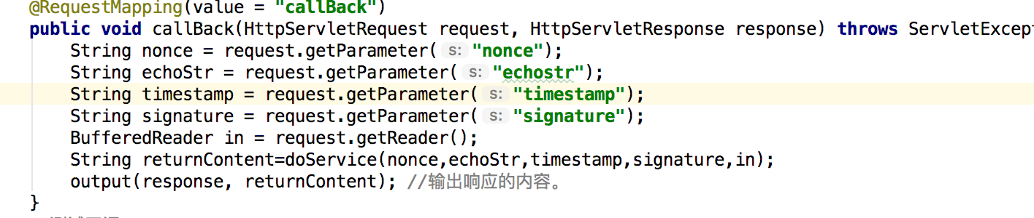

功能：私信

需要在客服账号多对应的管理中心配置相应的URL，微博会定时推送粉丝的消息至改URL

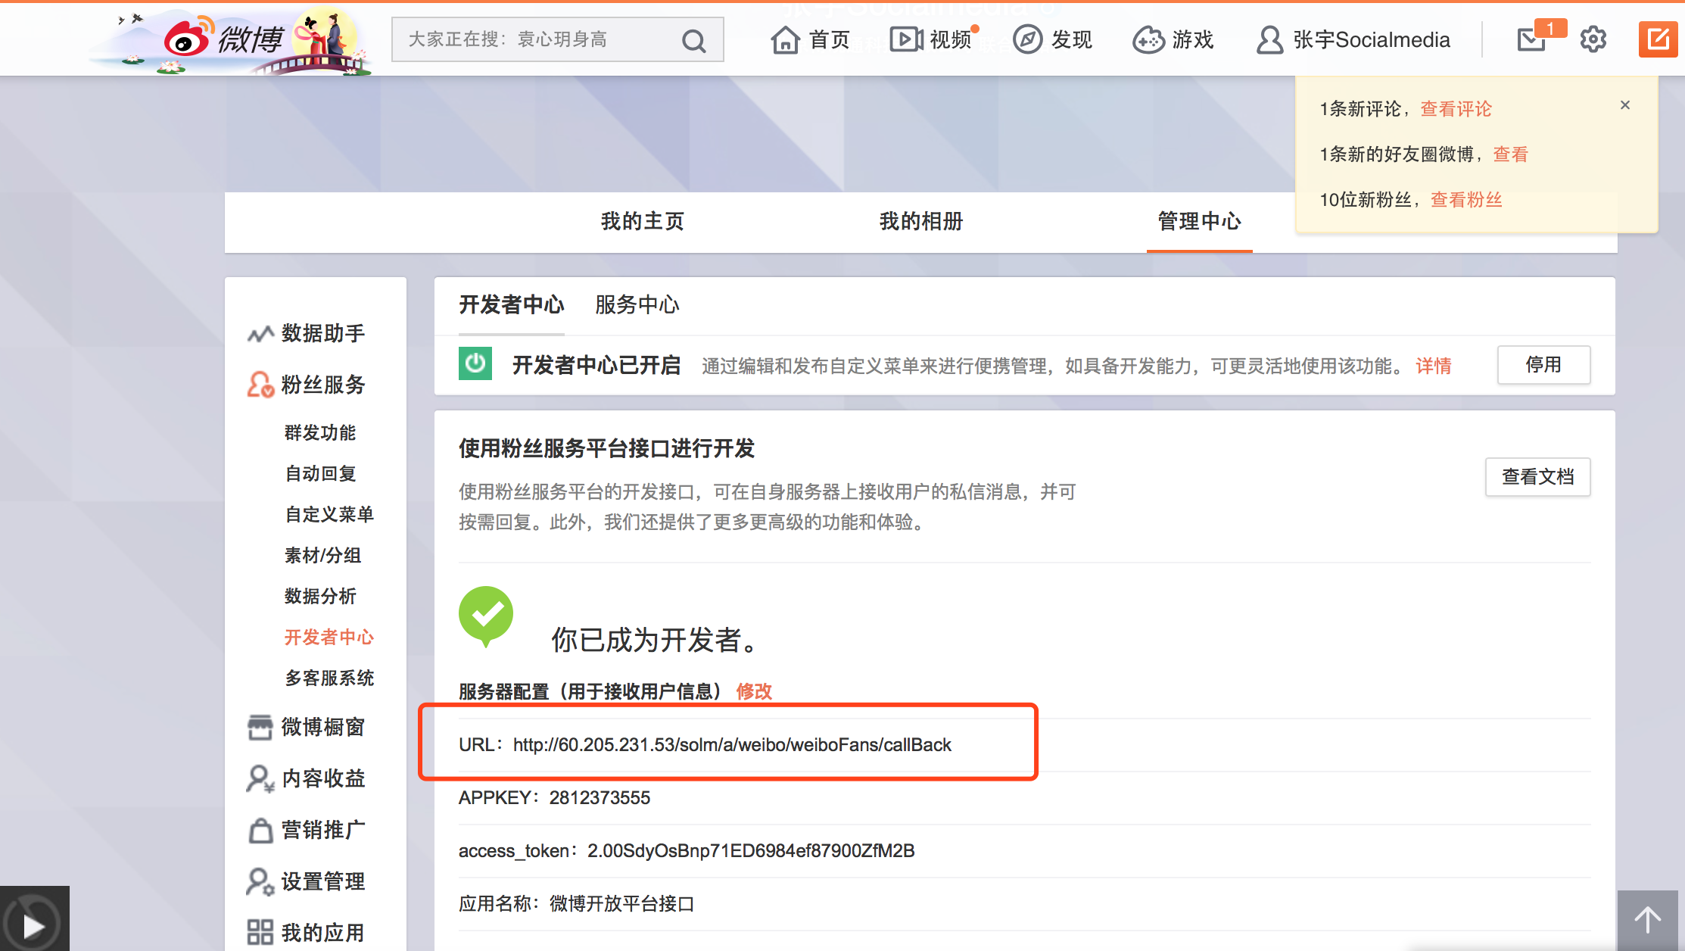

1. 订阅服务
2. 微博所开放的接口：<http://open.weibo.com/wiki/订阅服务手册>

微博订阅仅限于白名单内的IP地址，白名单的修改，可以通过邮件联系新浪的员工，修改结果可以在新浪开放平台-我的应用中查看。

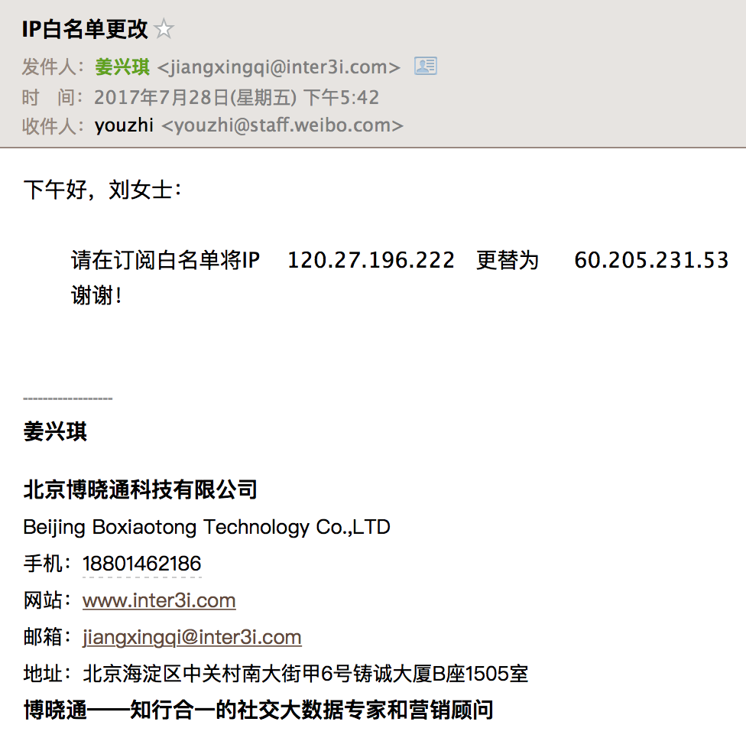

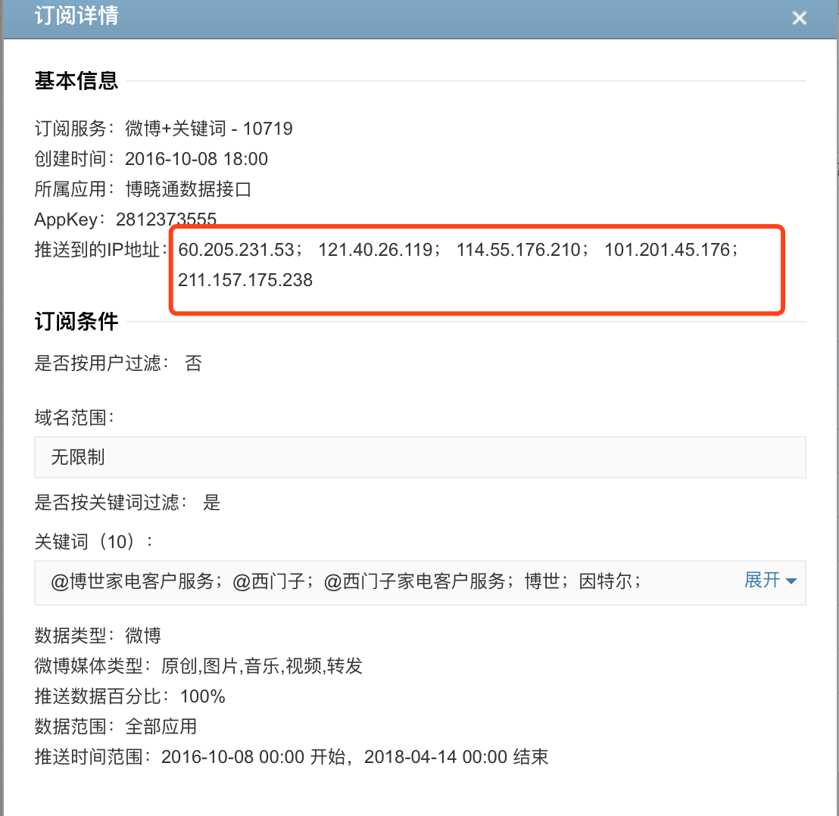

1. 接口变更记录

旧版本

● 订阅微博，调用接口：[datapush/status](http://open.weibo.com/wiki/C/2/datapush/status" \o "C/2/datapush/status)

● 订阅评论，调用接口：[datapush/comment](http://open.weibo.com/wiki/C/2/datapush/comment" \o "C/2/datapush/comment)

新版本

订阅微博和评论是一个接口，地址为：[commercial/push](http://open.weibo.com/wiki/C/2/commercial/push)

1. 本项目所对应的代码
   1. 微博订阅

功能：订阅评论

类名：com.thinkgem.jeesite.modules.util.weibo.request.ReceiveMessageService

方法：handleMessage 用于处理接受完信息之后的操作

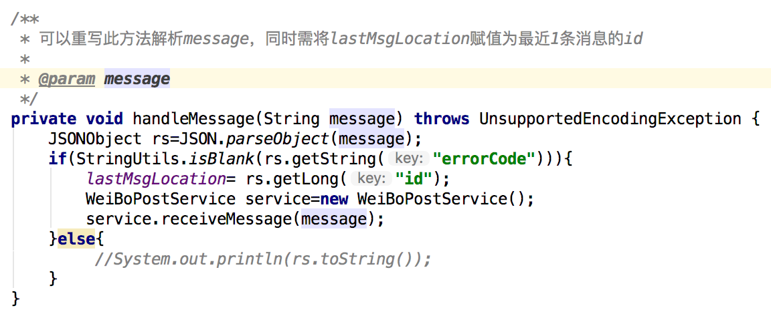

类名：com.thinkgem.jeesite.modules.util.weibo.post.WeiBoPostService

方法：receiveMessage作为信息中转，将收到的订阅信息发送给相应的control

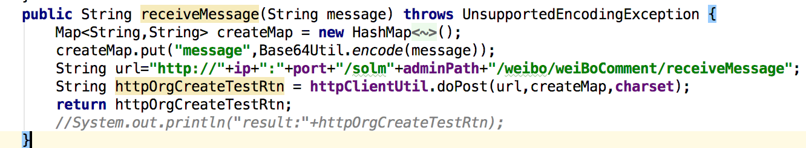

类名：com.thinkgem.jeesite.modules.weibo.web.WeiBoCommentController

方法：receiveMessage

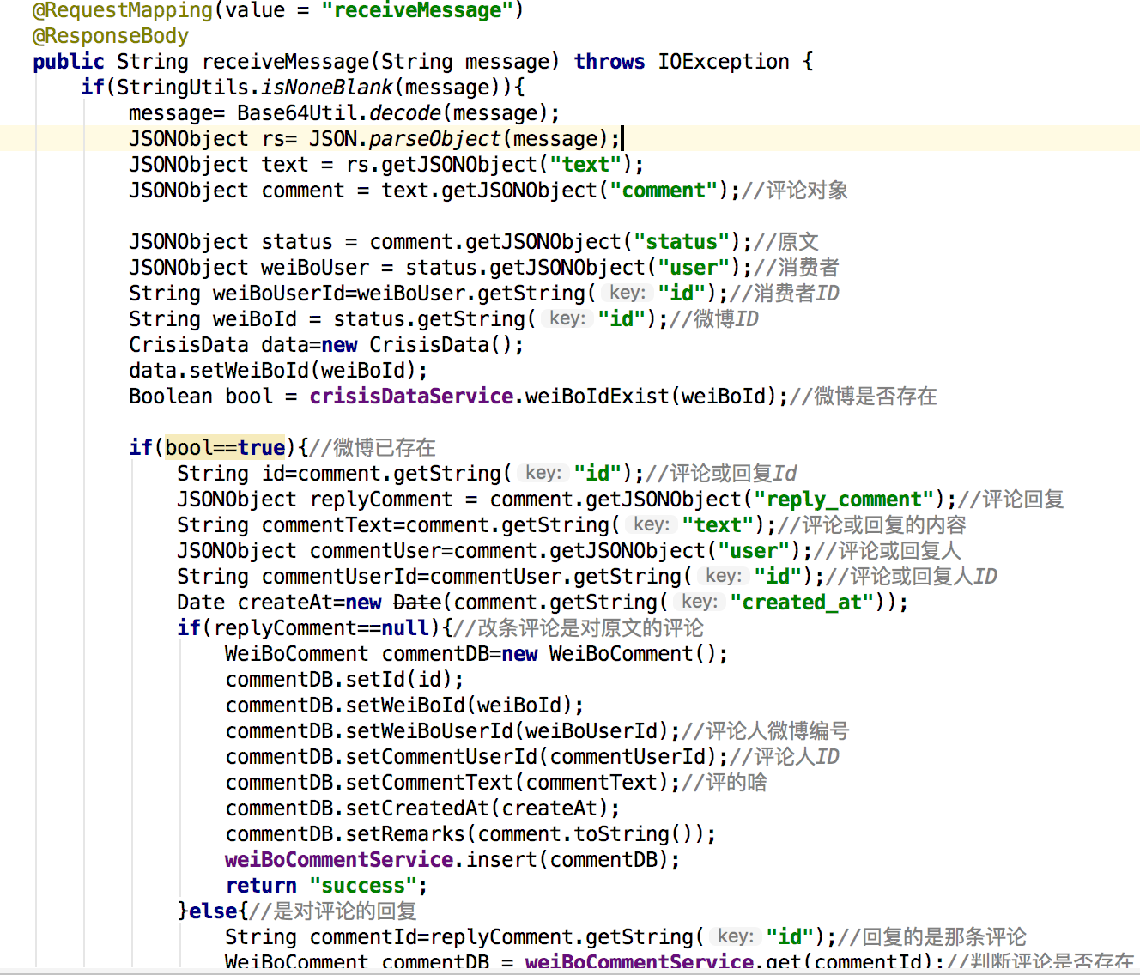

* 1. 关键字订阅

功能：获取@某人的微博

类名：com.thinkgem.jeesite.modules.util.weibo.request.ReceiveKeyWordMessageService

方法：handleMessage 用于处理接受完信息之后的操作

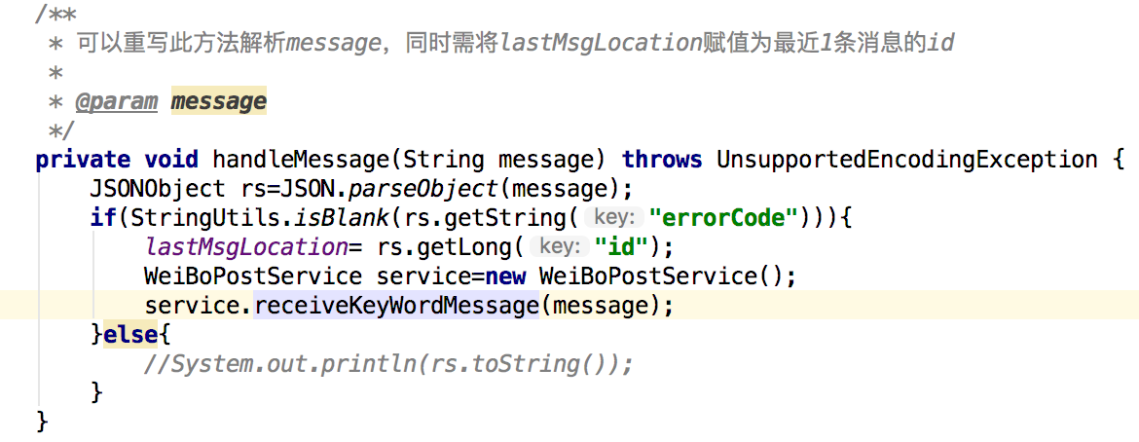

类名：

com.thinkgem.jeesite.modules.util.weibo.post.WeiBoPostService

方法：receiveKeyWordMessage作为信息中转，将收到的订阅信息发送给相应的control

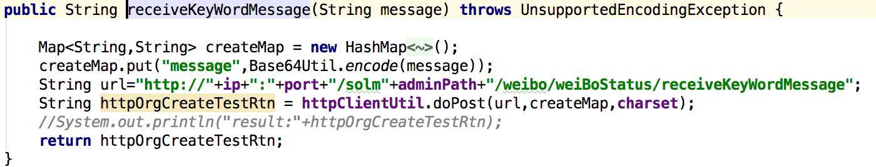

类名：com.thinkgem.jeesite.modules.weibo.web. WeiBoStatusController

方法：receiveKeyWordMessage

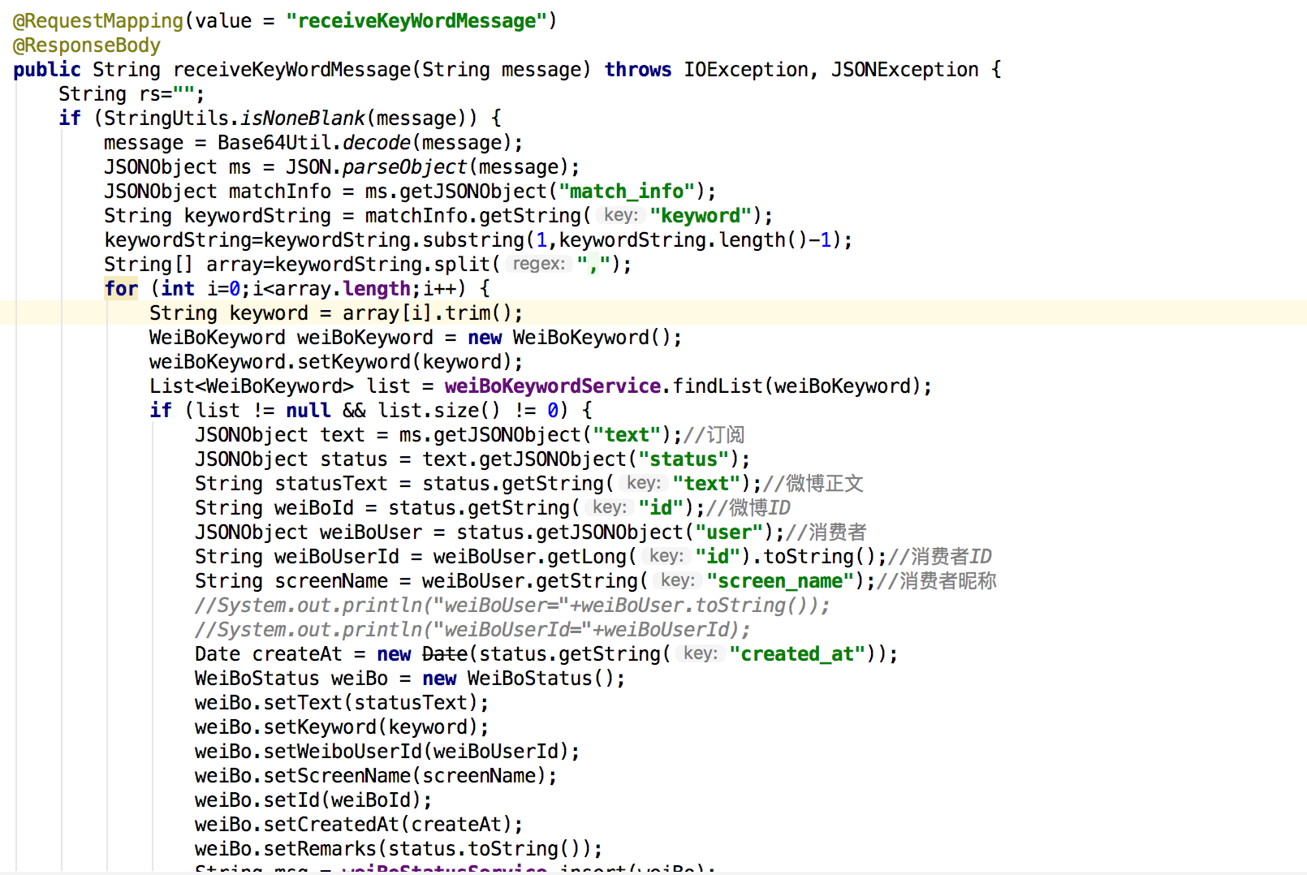

1. post接口

类名：com.thinkgem.jeesite.modules.util.weibo.post.WeiBoPostService

1. 评论

http://open.weibo.com/wiki/2/comments/create

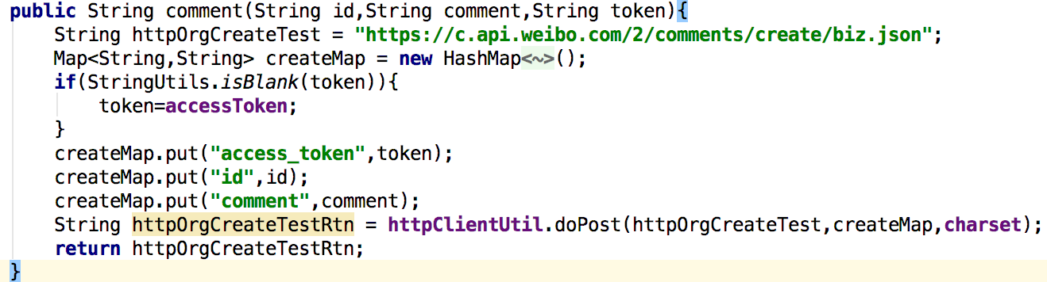

1. 订阅关键字

微博官方文档：<http://open.weibo.com/wiki/C/2/subscribe/update_subscribe>

添加

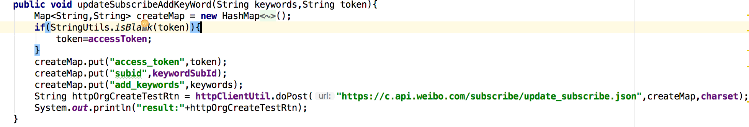

删除

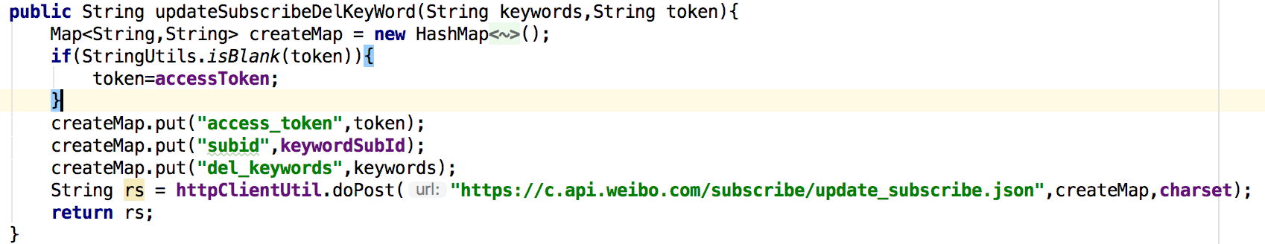

1. 订阅用户

添加

微博官方文档：<http://open.weibo.com/wiki/C/2/subscribe/update_subscribe>

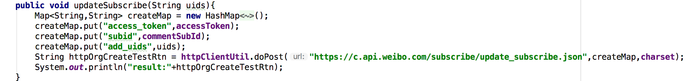

1. 消息回复接口

微博官方文档：<http://open.weibo.com/wiki/2/messages/reply>

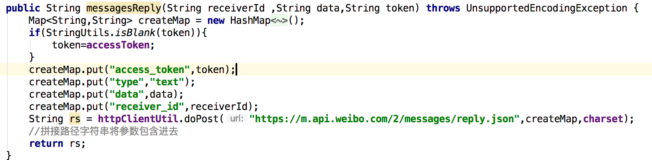

1. request接口

代码：com.thinkgem.jeesite.modules.util.weibo.request.WeiBoRequestService;

1. 调用商业接口获取用户的粉丝数，关注数，微博数

官方文档：http://open.weibo.com/wiki/2/users/counts

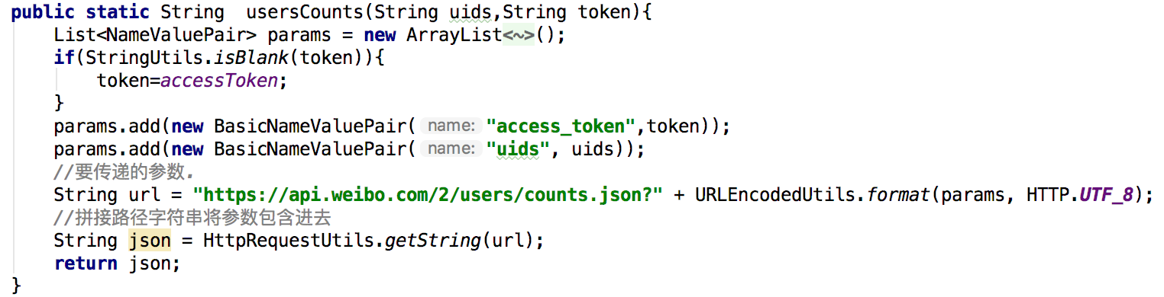

1. 通过用户的昵称获取单个用户的数据

官方文档：http://open.weibo.com/wiki/2/users/show

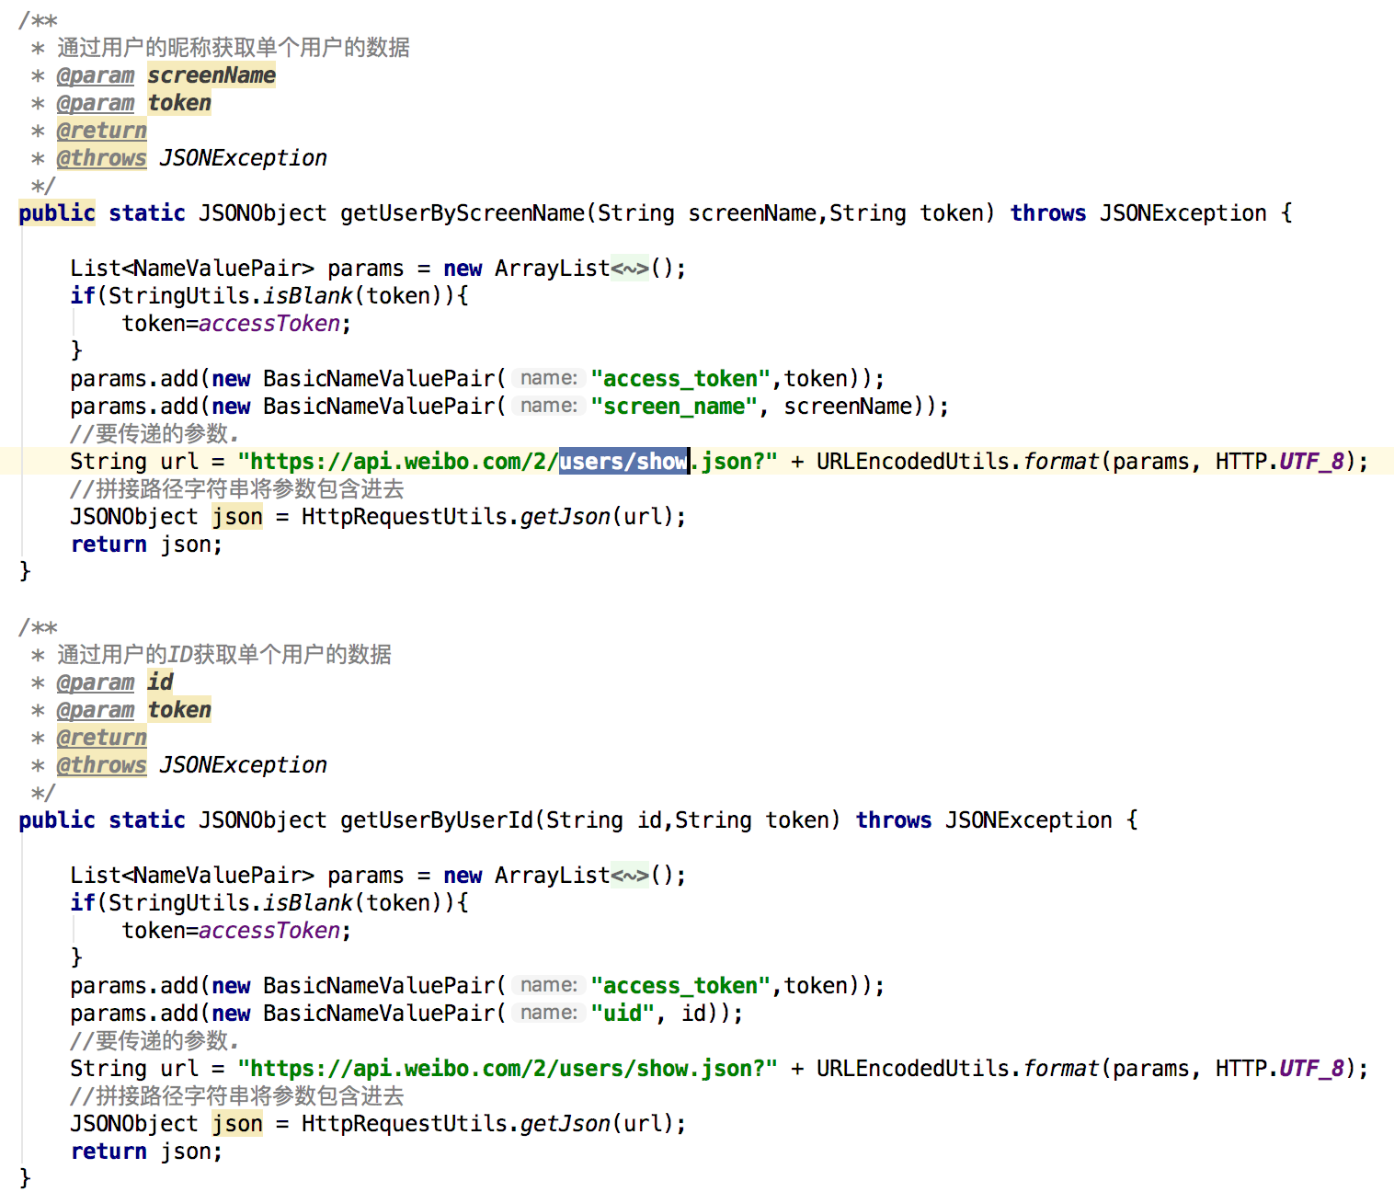

1. 根据微博ID批量获取微博信息

官方文档：<http://open.weibo.com/wiki/2/statuses/show_batch>

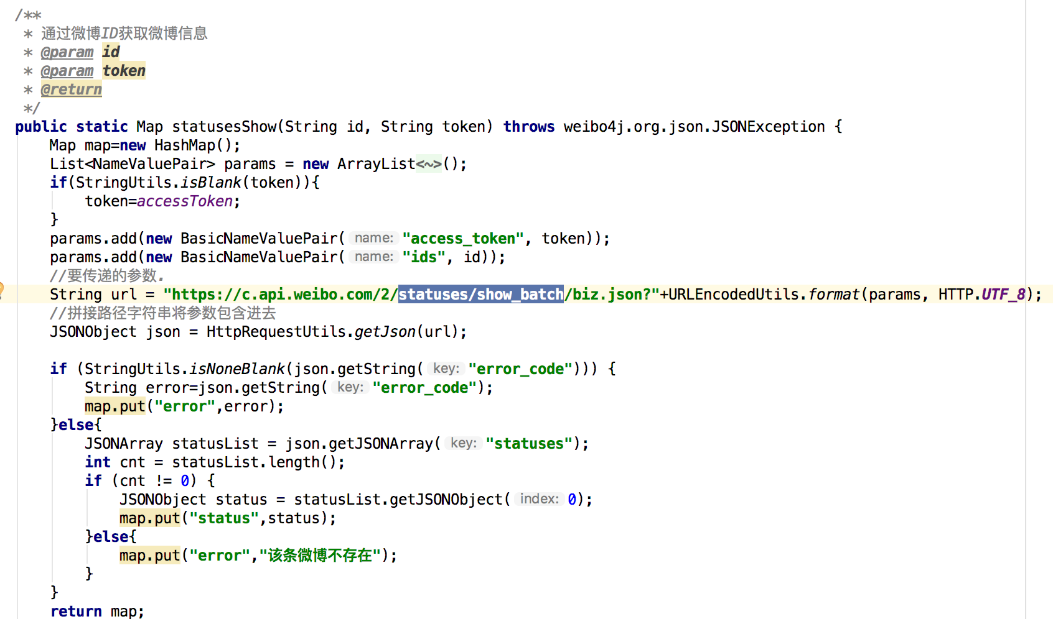

1. 通过微博URL的mid，查询微博的ID

实际应用：程序截取链接中的mid,调用该接口得到微博ID，再通过ID即可查询到全部微博信息。

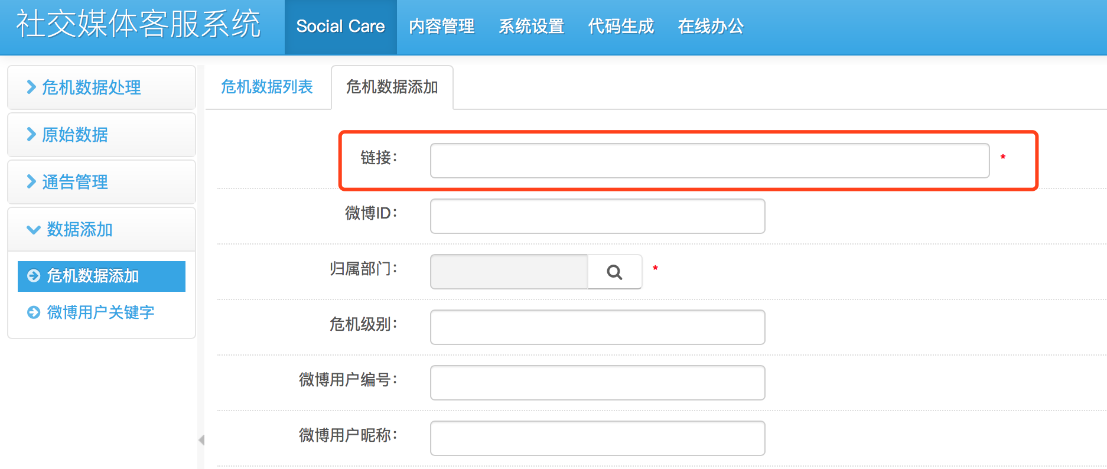

官方文档：http://open.weibo.com/wiki/2/statuses/queryid

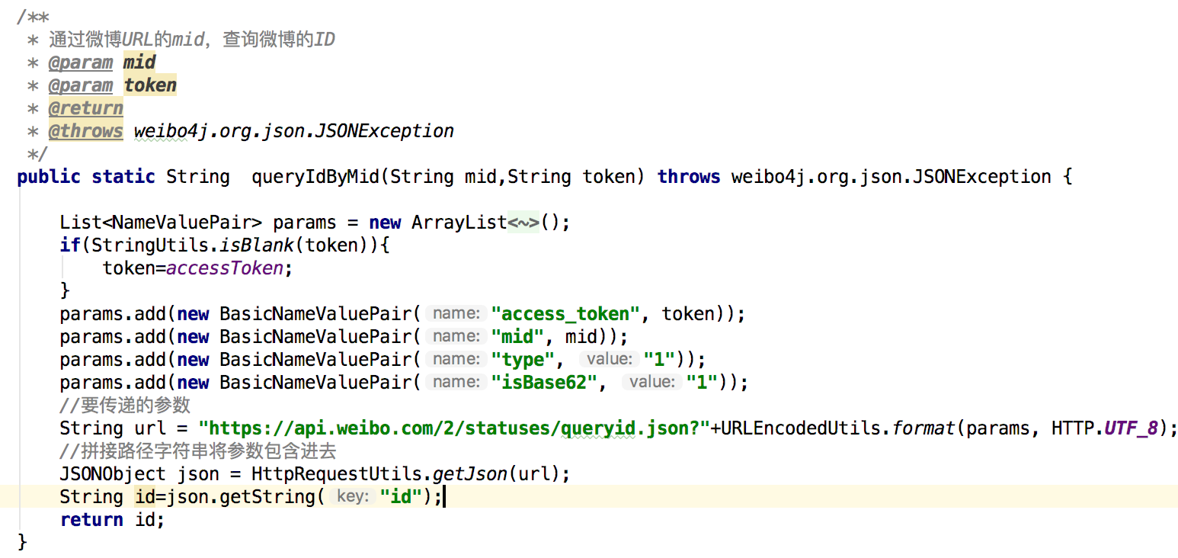

1. 获得微博的转赞评

官方文档：http://open.weibo.com/wiki/2/statuses/count